Instructivo para ciudadanos en general.

- Para Trámite de Permisos

Si usted es usuario de un trámite de permisos o desea iniciar uno ante la Agencia, recuerde hacerlo a través de nuestra página Web, www.ani.gov.co seleccione la pestaña Trámites, opción Modo Carretero y Férreo, allí elija el trámite que requiere iniciar o continuar. Así mismo, si necesita elevar inquietudes sobre el trámite o aportar documentos adicionales por favor haga uso de las opciones que se tienen dispuestas para ese fin y que se enuncian dentro de la misma opción.

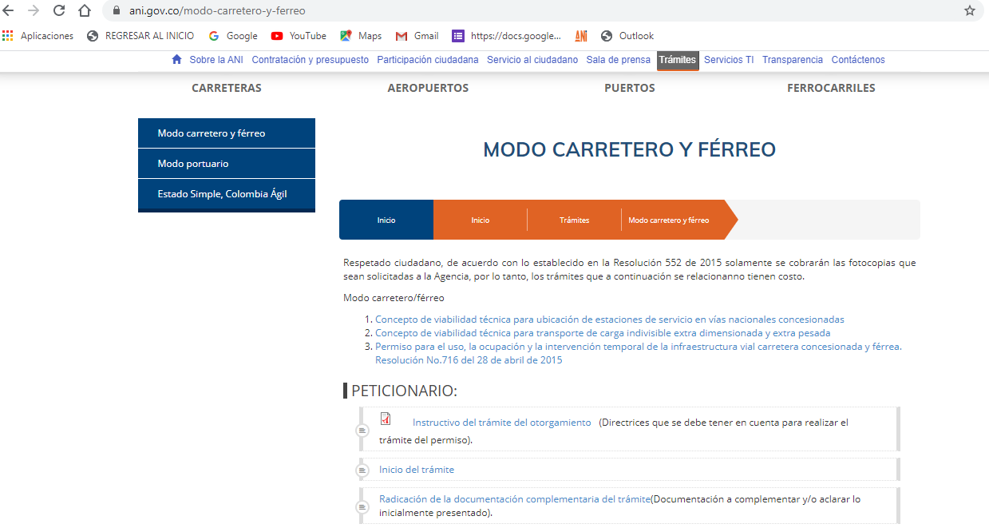

- Para Trámite de peticiones, quejas, reclamos, consultas, denuncias o sugerencias (PQRS)

- Ingrese a la página Web de la Entidad, www.ani.gov.co seleccione la pestaña Servicio al Ciudadano, opción Ciudadano, a continuación de clic en Peticiones, Quejas, Reclamos y Denuncias PQRSD.

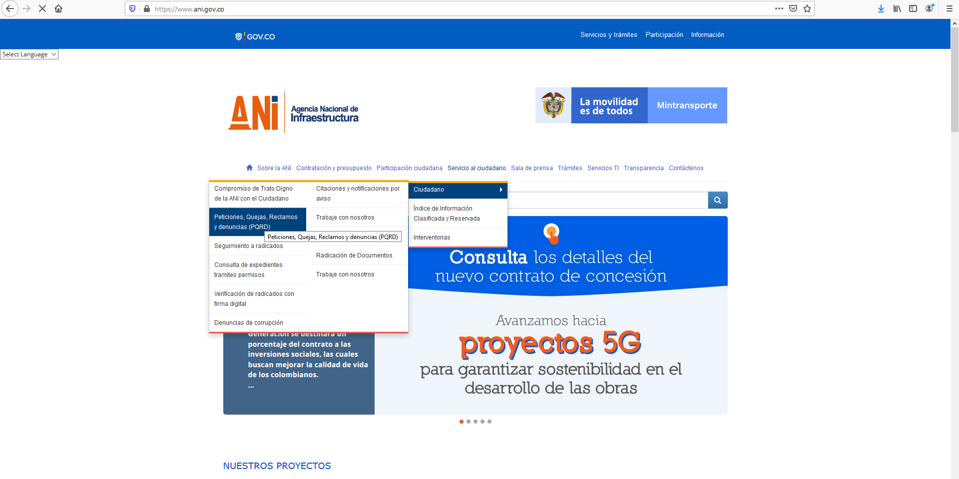

- Diligencie el formulario con los datos de su petición.

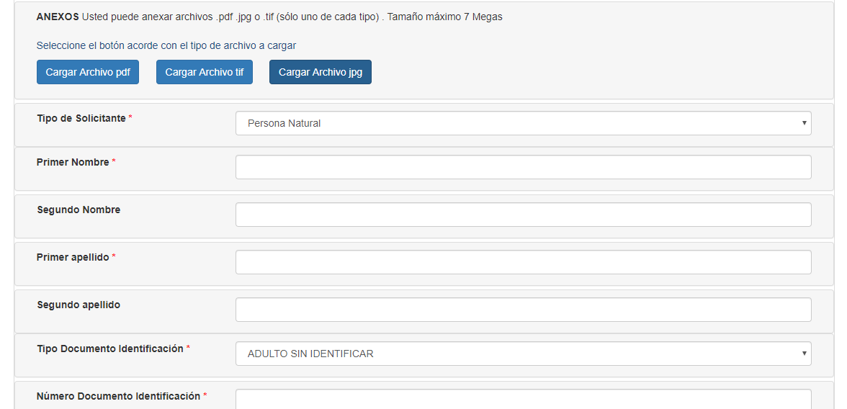

3. Una vez dé clic en el botón confirmar, el sistema arrojará un número de radicación.

4. Usted podrá hacer seguimiento a sus solicitudes con el número de radicado, en la página Web de la Entidad, www.ani.gov.co, para ello, seleccione la pestaña Servicio al Ciudadano, opción Ciudadano, a continuación de clic en Seguimiento a radicados.

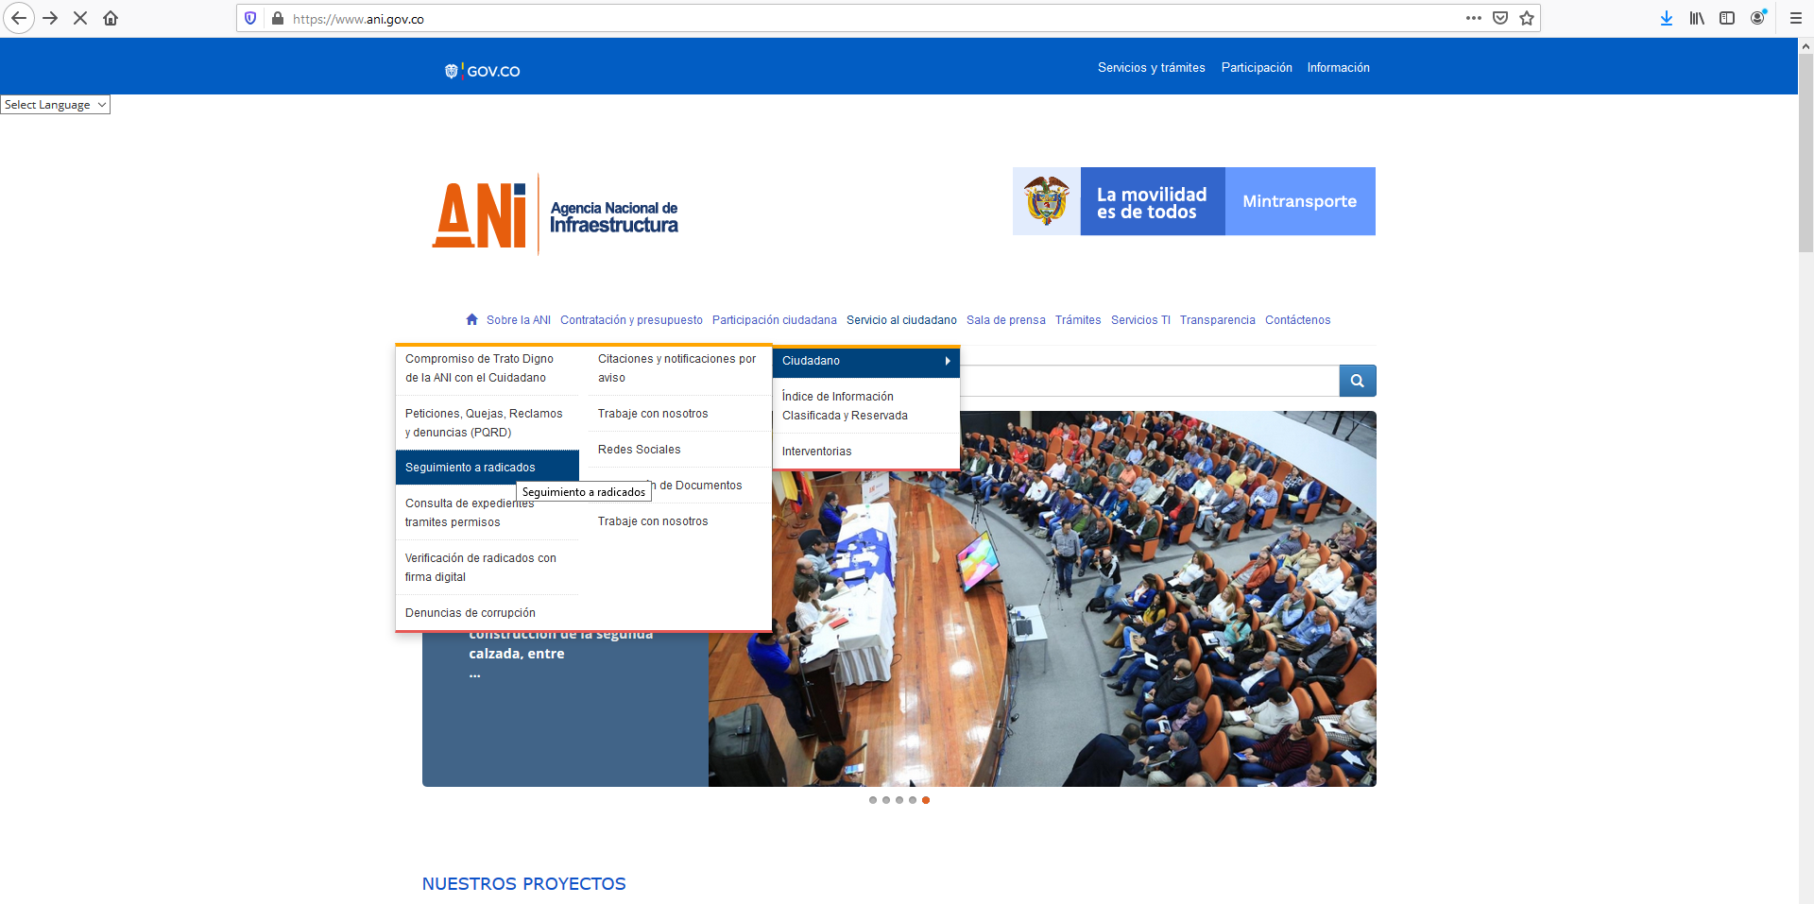

5. Prefiera el canal virtual y telefónico para contactarse con nosotros.

Escríbanos al correo electrónico contactenos@ani.gov.co o diligencie su formulario en línea de acuerdo al paso a paso indicado.

Llámenos a nuestra línea telefónica: 3052971944 en el horario de 8:00 a.m. a 5:00 p.m. de lunes a viernes.

